CHỦ ĐỀ 1. CÔNG NGHỆ VÀ ĐỜI SỐNG
BÀI 6: TRỒNG VÀ CHĂM SÓC HOA TRONG CHẬU (TIẾT 1)

I. YÊU CẦU CẦN ĐẠT:
1. Năng lực đặc thù:
- Kể được các vật liệu và dụng cụ trồng cây hoa trong chậu.
- Mô tả được các các công việc chủ yếu để trồng và chăm sóc cây hoa trong chậu.
2. Năng lực chung
- Năng lực tự chủ và tự học: Chủ động tìm hiểu cách thức trồng và chăm sóc hoa qua các nguồn thông tin khác nhau như: qua người lớn; qua sách báo; qua internets…
- Năng lực giao tiếp và hợp tác: Trao đổi với các bạn trong nhóm các kiến thức về trồng và chăm sóc hoa mà mình biết.
- Năng lực giải quyết vấn đề và sáng tạo: Đề xuất các kĩ thuật trồng hoa và chăm sóc hoa hiệu quả.
3. Phẩm chất
- Trách nhiệm: Có ý thức chăm sóc, bảo vệ hoa, cây cảnh.
II. PHƯƠNG PHÁP VÀ THIẾT BỊ DẠY HỌC
1. Đối với GV:
- SGK, tài liệu giảng dạy, giáo án PPT.
- Hình ảnh minh hoạ các loại vật liệu, dụng cụ để trồng hoa trong chậu.
- Máy tính, máy chiếu (nếu có).
2. Đối với HS: SGK, SBT, vở ghi.
III. CÁC HOẠT ĐỘNG DẠY HỌC
HOẠT ĐỘNG CỦA GV | HOẠT ĐỘNG CỦA HS
A. KHỞI ĐỘNG: (5p)  a. Mục tiêu: Gợi sự tò mò cho HS về các công việc cần làm để chăm sóc cây hoa qua tình huống  b. Cách tiến hành  - GV cho HS xem clip tình huống và trả lời câu hỏi  Clip: Xin chào các bạn tớ là An. Còn 1 tháng nữa là tới sinh nhật mẹ, tớ muốn tặng mẹ một món quà đặc biệt. Các bạn hãy gợi ý cho tớ về món quà tặng mẹ nhé. Mẹ tớ là một người rất yêu hoa. Mẹ thích nhất là hoa cúc chuồn.  - GV mời 4 – 5 HS trả lời.  - GV nhận xét, đánh giá: Cô tin rằng bất kì món quà nào được nhận, mẹ An đều sẽ rất vui. Tuy nhiên, cô nghĩ món quà đặc biệt và ý nghĩa nhất sẽ là một chậu hoa cúc chuồn do chính tay bạn trồng.  Clip: Cảm ơn các bạn. Thật là một ý tưởng tuyệt vời. Nhưng mà tớ không biết làm thế nào để chăm sóc hoa. Vậy sau khi trồng, tớ nên cần làm gì để chăm sóc cây hoa đó phát triển tốt? (tưới nước, tỉa lá, bón phân, …)  Các cậu hãy cùng tớ tìm hiểu làm thế nào trồng được một cây hoa trong chậu để tặng mẹ trong tháng tới nhé!  -> GV dẫn dắt HS vào bài học.  B. KHÁM PHÁ  1. Trồng và chăm sóc cây hoa cúc chuồn trong chậu  Hoạt động 1: Các vật liệu, vật dụng và dụng cụ dùng để trồng và chăm sóc cây hoa  a. Mục tiêu: HS biết lựa chọn các vật liệu, vật dụng và dụng cụ dùng để trồng và chăm sóc cây hoa trong chậu.  b. Cách tiến hành  Clip: An đến cửa hàng và lựa chọn các vật liệu, dụng cụ trong giỏ  - GV yêu cầu HS thảo luận nhóm đôi, quan sát hình ảnh tr.26 và trả lời câu hỏi: Em hãy kể tên các vật liệu, vật dụng, dụng cụ để trồng cây hoa trong chậu (2 phút)  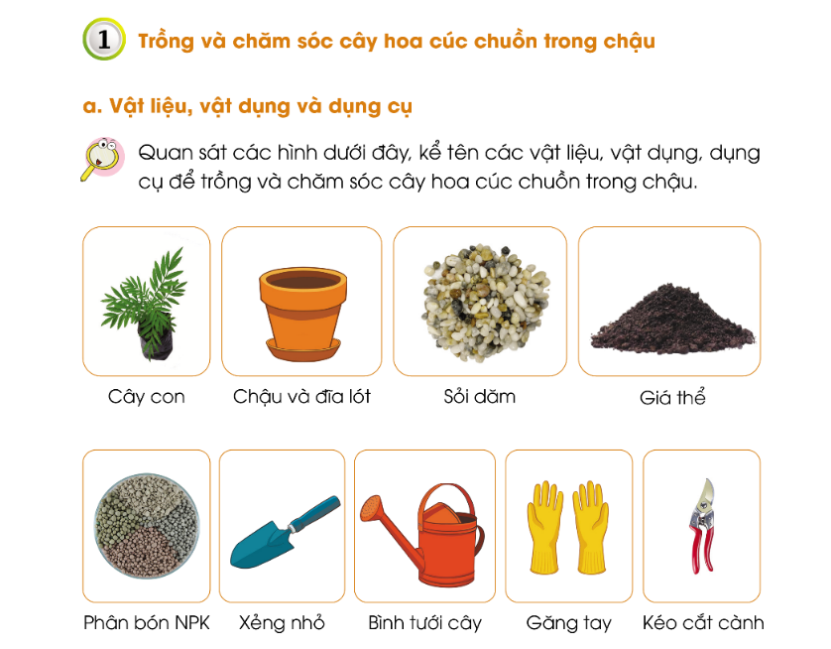  - GV mời đại diện các nhóm HS trình bày kết quả thảo luận. Các nhóm khác lắng nghe, nhận xét, nêu ý kiến bổ sung cho nhóm bạn (nếu có).  - GV nhận xét, kết luận lại các vật liệu, vật dụng, dụng cụ cần thiết để trồng cây hoa trong chậu  - GV hỏi thêm: Con thấy các vật liệu, vật dụng, dụng cụ để trồng cây trong chậu bạn vừa chọn có gì giống và khác với các vật liệu, vật dụng, dụng cụ để gieo hạt và trồng cây con mà bài trước các con đã được trải nghiệm?  - GV chốt: Vậy vừa rồi các con đã nhận biết được các loại vật liệu, vật dụng, dụng cụ cần dùng để trồng và chăm sóc hoa trong chậu. Sau đây chúng mình sẽ giúp bạn tìm hiểu các thao tác trồng cây hoa trong chậu nhé.  Hoạt động 2: Các thao tác trồng cây hoa trong chậu  a. Mục tiêu:  - Mô tả được các công việc chủ yếu để trồng hoa cúc chuồn trong chậu  - Hiểu được tác dụng của sỏi dăm và đá dăm  b. Cách tiến hành:  - GV chiếu hình ảnh và các dòng mô tả các bước thực hiện trồng cây hoa trong chậu (không đánh thứ tự)  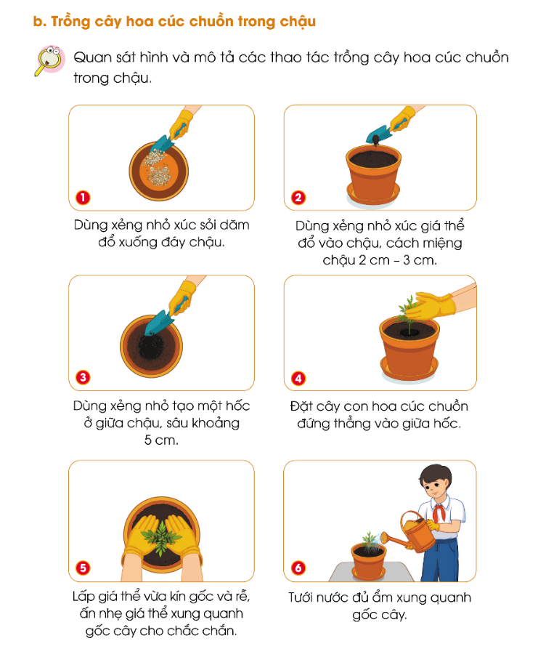  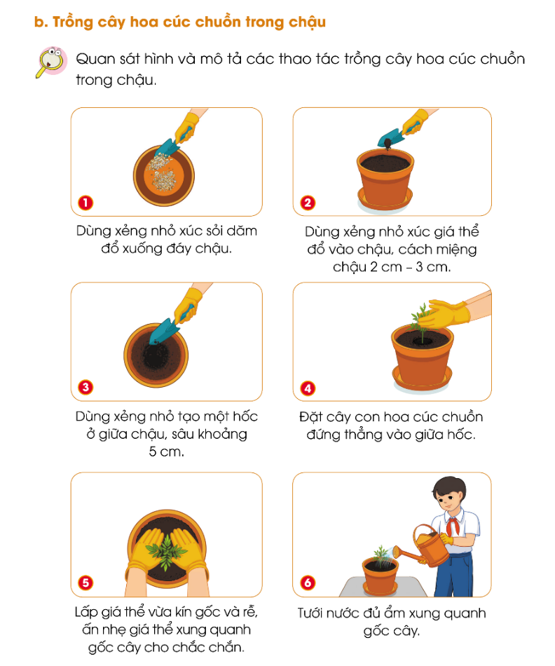  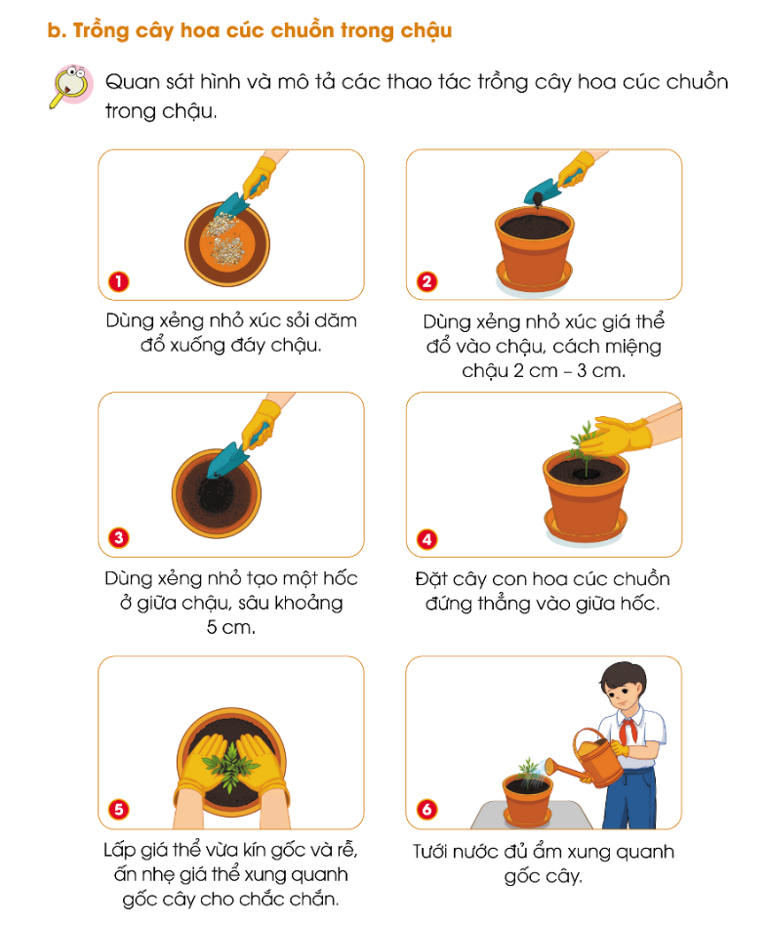  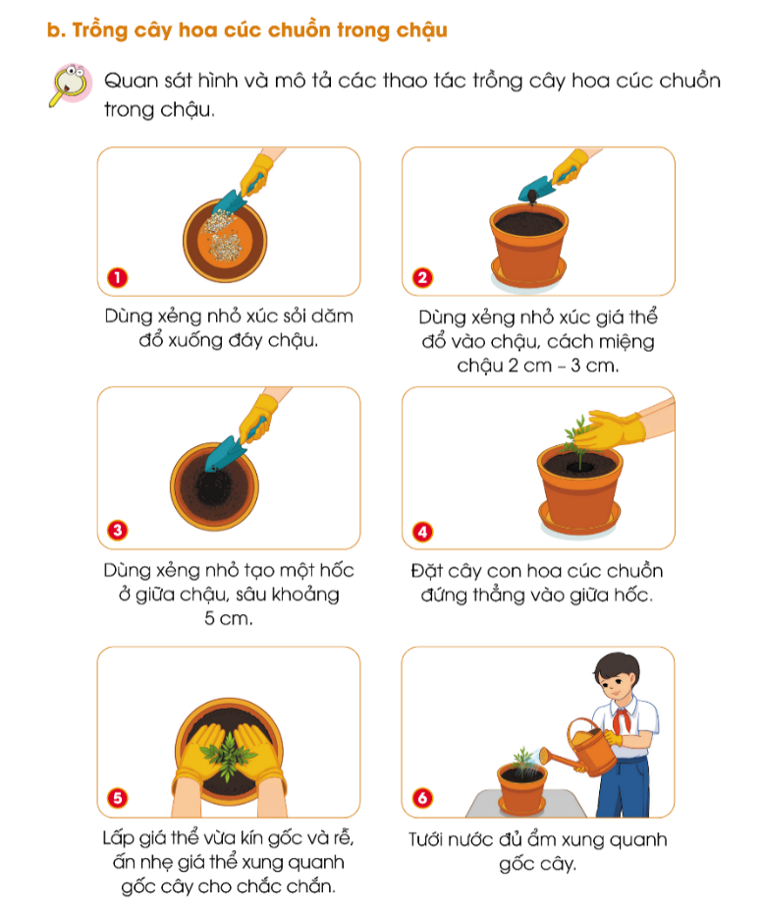  - Chia HS thành các nhóm 4, yêu cầu HS thảo luận và sắp xếp lại các bước theo đúng thứ tự (KT khăn trải bàn) – 5p  - GV mời đại diện các nhóm HS trình bày kết quả thảo luận.  - GV nhận xét, đánh giá và kết luận: Các cách sắp xếp của các con đều hợp lý và có thể thực hiện trong thực tế. Tuy nhiên cô cũng có cách sắp xếp thứ tự các thao tác thực hiện như sau..  - GV chiếu hình ảnh các thao tác theo đúng cách sắp xếp trong SGK  - GV hỏi thêm: Đố các con biết, để sỏi dăm xuống đáy chậu có tác dụng gì?  (ngăn không cho giá thể rơi qua lỗ thoát dưới đáy chậu/ dễ thoát nước)  - GV mở rộng thêm: Ngoài việc để sỏi dăm xuống đáy chậu, người ta còn thường rải sỏi quanh gốc cây để trang trí chậu cây, đồng thời có tác dụng giữ ẩm cho đất vì hạn chế bay hơi nước khi trời nắng nóng đấy các con ạ.  - GV chốt: Sau khi đã trồng xong, để cây phát triển tốt và nở hoa thật đẹp, chúng ta cần làm gì? Các con hãy cùng đến với hoạt động tiếp theo để tìm hiểu các thao tác chăm sóc cây hoa trong chậu sau khi trồng nhé  Hoạt động 3: Các thao tác chăm sóc hoa trong chậu  a. Mục tiêu: HS mô tả các công việc chủ yếu để chăm sóc hoa trong chậu  b. Cách tiến hành  - GV yêu cầu HS quan sát, đọc thông tin trong hình và trả lời câu hỏi (3p)  - GV 1 HS lên làm người điều khiển (MC) để trả lời câu hỏi qua trò chơi: Phóng viên nhí  - Câu hỏi:  + Vì sao cần cung cấp đầy đủ ánh sáng cho cây hoa?  + Chúng ta có thể dùng dụng cụ gì để tưới nước cho cây hoa?  + Nên tưới nước thế nào cho hợp lý?  + Vì sao nên tưới nước nhẹ nhàng cho cây hoa?  + Vì sao không nên bón phân sát gốc cây?  + Cắt tỉa cây hoa cúc chuồn có tác dụng gì?  + Chúng ta nên bắt sâu như thế nào để tránh hại cho cây?  (GV chú ý hướng dẫn và tập dượt trước với bạn đóng MC, thống nhất đáp án của mỗi câu hỏi)  - GV tổng kết lại sau trò chơi về những điều cần lưu ý khi chăm sóc cây hoa trong chậu.  Clip: An thực hiện trồng cây hoa và cảm ơn, hẹn các bạn cùng trồng và đợi kết quả sau 1 khoảng thời gian  * CỦNG CỐ  - GV tổ chức cho HS chơi: Nhà làm vườn thông thái  Câu 1: Em hãy chọn các vật liệu, dụng cụ dùng để trồng cây trong chậu trong các hình dưới đây.  Câu 2: Đặt cây con hoa cúc chuồn vào chậu như thế nào?  A. nghiêng sang trái B. Nghiêng sang phải  C. Đặt thẳng vào giữa hốc D. Đặt thẳng trên mặt đất  Câu 3: Những việc nên làm để chăm sóc tốt cho cây hoa cúc chuồn:  1. Cung cấp đầy đủ ánh sáng  2. Dùng vòi tốc độ mạnh để tưới nước cho cây  3. Bón phân sát gốc cây  4. Bắt sâu cho cây nếu xuất hiện sâu gây hại  - GV nhận xét, đánh giá sự tham gia của HS trong giờ học, khen ngợi những HS tích cực; nhắc nhở, động viên những HS còn chưa tích cực, nhút nhát.  * DẶN DÒ  - GV nhắc nhở HS:  + Xem lại và nhớ các bước trồng/ chăm sóc cây hoa trong chậu để thực hành được tốt.  + Chuẩn bị dụng cụ, vật liệu để thực hành trồng cây hoa trong chậu tại nhà (tiết 2)  + Cô khen các con đã tích cực giúp đỡ bạn An để bạn có một món quà ý nghĩ tặng mẹ trong ngày sinh nhật và chúng mình cũng thực hiện trồng cây hoa cùng bạn An nhé. | - HS lắng nghe  - HS trả lời.  - HS lắng nghe, tiếp thu.  - HS nêu ý kiến  - HS thảo luận nhóm đôi.  - HS báo cáo kết quả thảo luận  - HS trả lời  (khác: trồng cây con cần hạt giống, trồng cây hoa cần chuẩn bị thêm phân bón và kéo cắt cành)  - HS quan sát  - HS thảo luận nhóm 4  - Đại diện các nhóm trình bày  - HS đọc lại  - HS suy nghĩ trả lời  - HS lắng nghe  - HS trả lời.  - HS lắng nghe, tiếp thu.  - HS chơi  - HS lắng nghe

